Kahoot! como recurso para (co)evaluar contenidos literarios en el aula de manera compartida.

Una experiencia con estudiantes de 3.º de Secundaria

Resumen:
Esta experiencia se ha llevado a cabo, en un centro educativo, con estudiantes de 3.º de Educación Secundaria, con la intención de conocer las aportaciones de la aplicación digital Kahoot!, en los procesos de enseñanza-aprendizaje de la asignatura de Lengua Castellana y Literatura. Centrados en la idea de una evaluación de carácter compartido en el aula que sirviera para revisar la adquisición de contenidos, se comprobó que los estudiantes tenían una actitud positiva hacia la materia. Además, se realizó un estudio de contraste con los otros dos grupos de clase que no desarrollaron la experiencia. Los resultados obtenidos fueron superiores en el grupo que sí trabajó con la aplicación.
Palabras clave: educación literaria, evaluación, gamificación, Kahoot!

Kahoot! as a resource to (co) evaluate literary content in the classroom in a shared way.
An experience with high school students

Abstract:
This experience has been carried out with students of 3º of secondary education in an educational center with the intention of knowing the contributions of a digital application -Kahoot!- in the processes of teaching-learning of the subject of Spanish Language and Literature. Focused on the idea of a shared evaluation in the classroom that serves to review the acquisition of content, it was found that students had a positive attitude towards the subject. In addition, a contrast study was carried out with the other two class groups that did not develop the experience. The results were higher in the group that worked with the application than in the other two groups.
Keywords: literary education, evaluation, gamification, Kahoot

- Introducción
Es sabido que, en la actualidad, los alumnos de Secundaria están desmotivados ante el estudio de la literatura, ya que asocian los contenidos y las metodologías empleadas con "abstracciones poco evidentes y escasamente asequibles, porque los perciben como contenidos que les son poco significativos y de difícil comprensión cuando aparecen enunciados en un manual” (Mendoza, 2004, p. 4). Gran parte de la responsabilidad de esta desmotivación recae en el profesorado, que presionado por la gran carga lectiva a la que se ve sometido y el preocupante aumento del número de alumnos por aula, relega la actualización de la formación metodológica y docente (Hirvela, 1989; Paran, 2000). Sin embargo, a pesar de todos estos inconvenientes y de un currículum escolar repleto de contenidos, alejado de sus gustos y realidades, y con una gran tradición historicista en la enseñanza de la literatura (Álvarez y Morán, 2016), la manera de afrontar la educación literaria puede y debe ser reflexionada por los docentes para acercarla a los adolescentes desde diferentes perspectivas, como la intertextualidad –Rivera y Romero (2017)–, superando viejos modelos que no funcionan, “como el retórico, el historicista o el textual en favor de otros más abiertos y acordes a nuestra sociedad” (Romero, Trigo y Moreno, 2018, p. 70) y dándole un mayor protagonismo al proceso de aprendizaje del alumno. Para motivar el acercamiento de los estudiantes al contenido literario e histórico, conviene usar metodologías que capten la atención del grupo-clase.
Ante este panorama, las nuevas tecnologías pueden jugar un papel importante para solventar el problema en la enseñanza de la literatura, y, también, especialmente la gamificación, que ocupa un lugar destacado dentro de los procesos edcativos (Carrión, 2018, Díaz- Delgado, 2018). En este sentido Martín e Hierro indican que la gamificación es

una técnica, un método y una estrategia a la vez. Parte del conocimiento de los elementos que hacen atractivos a los juegos e identifica, dentro de una actividad, tarea o mensaje determinado, en un entorno de no juego, aquellos aspectos susceptibles de ser convertidos en juego o dinámicas lúdicas. Todo ello para conseguir una vinculación especial con los usuarios, incentivar un cambio de comportamiento o transmitir un mensaje o contenido. Es decir, crear una experiencia significativa y motivadora (citado por Revuelta, Guerra, y Pedrera, I., 2017, p. 22).

Por lo tanto, la escuela debe ir en consonancia con las metodologías activas que se están desarrollando en este momento. Autores como Torres-Toukoumidis y Romero-Rodríguez (2018, p. 63) establecen una serie de características que determinan la gamificación en educación:
- El contenido pedagógico debe ser el contenido transversal de las mecánicas.
- Tiene finalidad educativa.
- Su función es alcanzar la motivación intrínseca del alumnado por los elementos de juego (puntos, niveles, insignias, tablas de posición).
- Requiere planificación pedagógica y de dinámicas, mecánicas y estética.

Las nuevas tecnologías se presentan, también, como un recurso primordial y efectivo en la enseñanza actual. Sería, por ende, optima la integración de estos dos pilares básicos en la educación poniendo de manifiesto las realidades representadas por el homo ludens y el homo tecnologicus. Kahoot! es un recurso, que incorpora tecnología y juego, y que se puede incorporar en los procesos de enseñanza-aprendizaje centrándose, además, en procesos de evaluación. Se caracteriza como “una de las herramientas digitales gratuitas más divertidas, enganchadoras e innovadoras que un docente puede utilizar para aumentar el clima creativo de su aula de clase” (Gallegos, 2015, p. 48). Permite fomentar la participación del alumnado desde un planteamiento de evaluación compartida en el aula que conlleva una mejora de los resultados, basada en el mundo digital, tan cercano y motivador para ellos, más alejado del analógico intrínsecamente vinculado a la enseñanza tradicional.

2. Objetivos y participantes
Como objetivo principal planteamos el siguiente: estudiar la herramienta digital Kahoot! como recurso para trabajar los contenidos de literatura en los procesos de evaluación compartida en el aula. A partir de aquí se desglosan una serie de subobjetivos:
- Promover la competencia digital de los estudiantes.
- Estudiar las creencias de los discentes acerca de la práctica utilizada.
- Desarrollar la cooperación en el aula.

La experiencia se realizó en el colegio Compañía de María de San Fernando (Cádiz) con estudiantes del tercer curso de Educación Secundaria Obligatoria durante el curso 2018-2019. La muestra total la compone 35 alumnos (60 % hombres y 40 % mujeres) con edades comprendidas entre los 8 y los 9 años.

3. La experiencia
Antes de explicar de la experiencia de manera secuencial, se expone una tabla (1) con las sesiones llevadas a cabo:
Sesiones | Descripción
Sesión 1 | Presentación del tema:  - Objetivos  - Contenidos  - Metodología  - Evaluación1
Sesión 2 | Lectura del bloque y esquema SIGLO XIV
Sesión 3 | Actividad 1: Kahoot! entrenamiento SIGLO XIV
Sesión 4 | Lectura del bloque y esquema PRERRENACIMIENTO
Sesión 5 | Actividad 2: Kahoot! entretenimiento Características del PRERRENACIMIENTO
Sesión 6 | Lectura del bloque y esquema LA CELESTINA
Sesión 7 | Actividad 3: Kahoot! entretenimiento LA CELESTINA
Sesión 8 | Actividad 4: Kahoot! Final
Tabla 1. Sesiones de la experiencia.
Fuente: Elaboración propia.

Para realizar las actividades del Kahoot! y antes de llevarlas a cabo, se crearon 7 grupos de 5 estudiantes cada uno, para poder implementar un sistema de trabajo cooperativo.

a) Actividades 1, 2 y 3. Kahoot! y entrenamiento como motivación
Estas actividades tuvieron una duración de 45 minutos por sesión. Antes de comenzar con el Kahoot! de entrenamiento, se eligieron los capitanes y se establecieron las reglas y roles de cada miembro de cada grupo.

Actividad | Ejemplo
Actividad 1 | 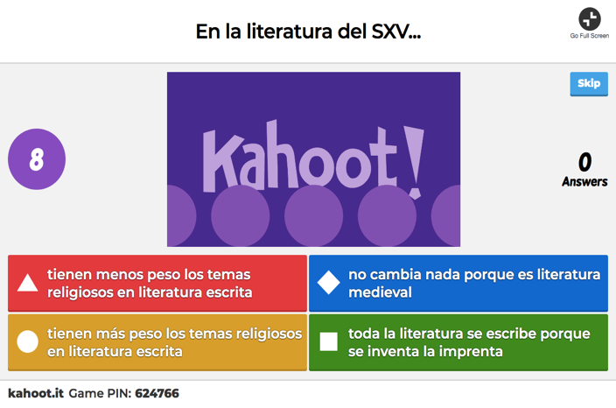
Actividad 2 | 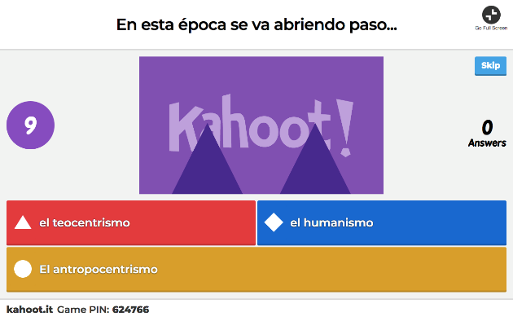
Actividad 3 | 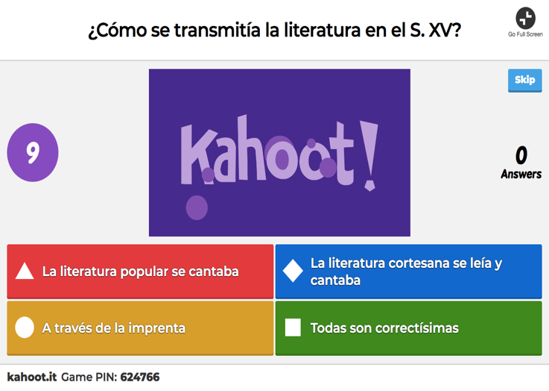
Tabla 2. Kahoot! de entrenamiento. Ejemplos.
Fuente: Elaboración propia.

b) Actividad 4. Kahoot! Final y confrontación del uso
Para comprobar la utilidad de la actividad y contrastar la asimilación de resultados, se realizó una prueba de contraste con los mismos contenidos con la participación de los estudiantes de las otras clases del centro educativo (grupos B y C), pues se habían explicado los mismos contenidos, aunque sin haberse trabajado con el Kahoot!
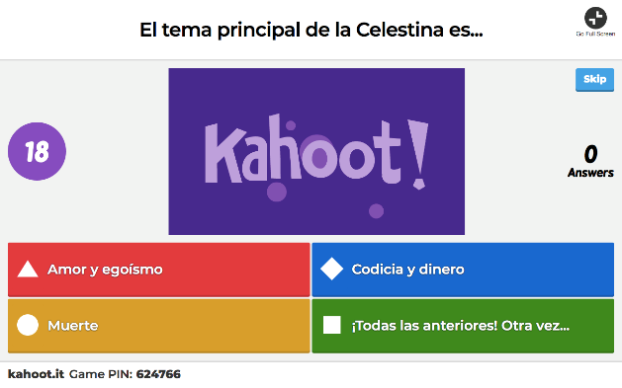 | 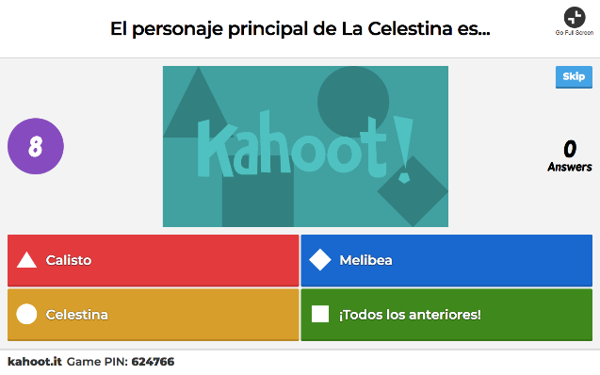
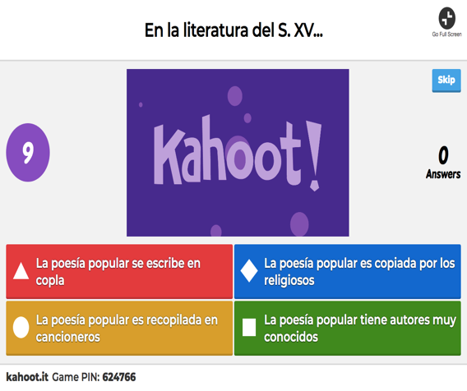 | 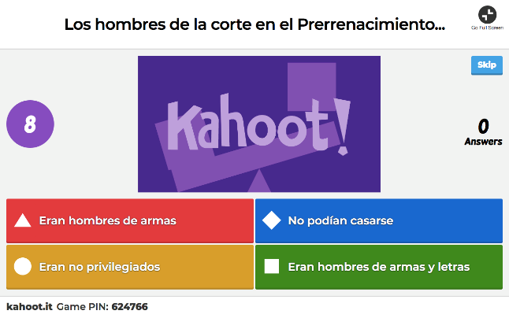
Imagen 1: Ejemplos del Kahoot! de evaluación final.
Fuente: Elaboración propia.

4. Resultados
En primer lugar, podemos indicar –gráfico 1– que los estudiantes del grupo A, que son los que han trabajado los contenidos a través del Kahoot!, presentaron mejores resultados que los otros dos grupos.

Gráfico 1: Resultados de la evaluación. Contraste de resultados.
Fuente: Elaboración propia.

Además, en el gráfico 2 se observa cómo el 91.2 % indicó que sí les había gustado la práctica frente al 8.8 % que comentó que no. Aunque es mínima la parte del grupo que manifiesta cierto desagrado con la actividad, creemos conveniente seguir indagando en la experiencia, para poder mostrar más adelante, cuáles son los factores principales que les llevan a no aceptarla como positiva e intentar paliarlos del modo más seguro.

Gráfico 2: Valoración de la actividad del Kahoot!
Fuente: Elaboración propia

También, analizamos cuáles eran los aspectos positivos o negativos que podían señalar de la experiencia con Kahoot! en el aula.

Positivo | Negativo
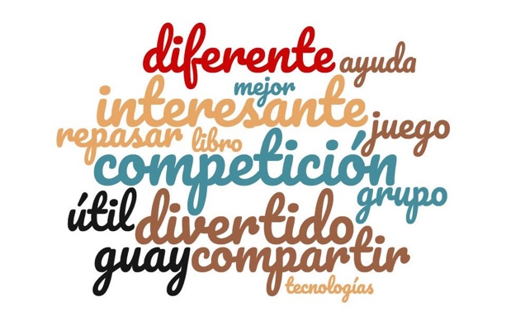 | 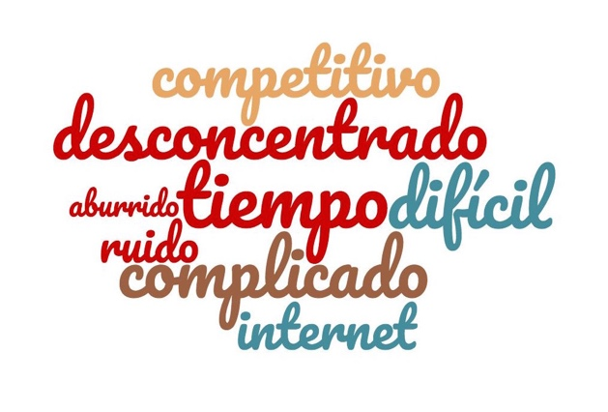
Imagen 2: Nubes de palabras. Aspectos positivos y negativos sobre el Kahoot!
Fuente: Elaboración propia.

Destacan positivamente la competición que han tenido en el Kahoot!, como actividad compartida de aprendizaje en el aula, frente al tiempo que indican como algo negativo, pues mostraron el deseo de tener más momentos para poder utilizarlo. La competición en este caso puede entenderse como herramienta efectiva. Ha de señalarse también la novedad de su uso, frente a las monótonas actividades más directamente relacionadas con la enseñanza tradicional. Enfatizan que sea algo diferente a lo realizado normalmente. La ruptura de la rutina educativa es, por tanto, otro de los puntos claves en esta experiencia.
No obstante, consideramos pertinente afianzar en el cuestionario la validez general de la experiencia. Los resultados obtenidos pueden comprobarse en el siguiente gráfico (3).

Gráfico 3: Valoración de la actividad y aprendizaje
Fuente: Elaboración propia

Se verifica la validez de la actividad desde la propia motivación del estudiante, pues el 89.2 % indicó que sí había aprendido más a través del Kahoot! frente el 10.8 % que dijo que no. Lo que viene a reforzar, una vez más, lo vertido hasta ahora.

5. CONCLUSIONES

La incorporación de Kahoot! a los procesos de enseñanza-aprendizaje puede ser una buena herramienta para trabajar los contenidos curriculares y la (co)evaluación de manera compartida en el aula, pues la utilización de las tecnologías mejoran los resultados de los estudiantes.

Su uso mejoró las relaciones entre los estudiantes desde los planteamientos del trabajo cooperativo con todo lo que por añadidura aporta la interacción entre discentes y el enriquecimiento derivado de la cooperación.

Finalmente, hemos de remarcar el hecho de que estos sistemas activos de aprendizaje contribuyen a afianzar conceptos, como los literarios, que el alumno considera alejados de su realidad. Queda patente, por tanto, una verdad de Perogrullo, que no es la dificultad del contenido lo que infiere en el aprendizaje, sino que la principal gestora del conocimiento es la metodología aplicada para transmitirlo.

6. REFERENCIAS BIBLIOGRÁFICAS
Álvarez, E., y Morán, C. (2016). El cine y la literatura en el ámbito de la educación: principios metodológicos y sugerencias didácticas para el aula de Bachillerato. En J. Gómez, E. López y L. Molina (eds.). Instructional Strategies in teacher training (pp. 492-500). Puerto Rico: Umet Press.

Carrión, E. (2018). El uso de la Gamificación y los recursos digitales en el aprendizaje de Ciencias Sociales en la Educación Superior. Revista Didáctica, Innovación y Multimedia (DIM), 36. <https://bit.ly/2lvajR8>

Díaz-Delgado, N. (2018). Gamificar y transformar la escuela. Revista Mediterránea, 9 (2), 1-13. < https://bit.ly/2ltE1WP>

Gallegos, J. P. (2018). La mejor manera de aprender es jugando. Revista para el Aula-IDEA, 16, 48-49. <https://bit.ly/2lWA8Ka>

Hirvela, A. (1989). Five Bad Reasons Why Language Teachers Avoid Literature. British Journal of Language Teaching 7 (3), 127-132.

Mendoza, A. (2004). La educación literaria. Bases para la formación de la competencia lecto-literaria, Málaga: Aljibe.

Paran, A. (2000). Survey Review: Recent Books on the Teaching of Literature. ELT Journal 54 (1), 75-88.

Revuelta, F. I., Guerra, J. y Pedrera, M.ª I. (2017). Gamificación con PBL para una asignatura del Grado de Maestro de Educación Infantil. En R. S. Contreras y J. L. Eguia (eds.). Experiencias de gamificación en las aulas (pp. 21-32). InCom-UAB Publicacions: Institut de la Comunicació, Universitat Autònoma de Barcelona.

Rivera, P., y Romero, M. F. (2017). Acercarnos a la interculturalidad a través de la lectura de El Lazarillo de Tormes y Oliver Twist: una propuesta comparatista desde la intertextualidad. Álabe, 15, s. p. <https://bit.ly/2lsyvnb >

Romero, M. F., Trigo, E., y Verdulla, P. (2018). De la comprensión lectora a la competencia literaria a través de la obra de Eliacer Cansino. Revista Ocnos, 17 (3), 68-85. < https://doi.org/10.18239/ocnos >

Torres- Toukoumidis Á. y Romero-Rodríguez, L.M. (2018). Aprender jugando. La gamificación en el aula. En R. García-Ruiz, A. Pérez-Rodríguez y Á. Torres (Eds). Educar para los nuevos medios. Claves para el desarrollo de la competencia mediática en el entorno digital (pp. 61-72). Quito: Editorial Universitaria Abya-Yala.

